Religia ZET C 22-25.06.2020
Jezus i ja na wakacjach.
Jezus jest z nami -podsumowanie wiadomości z całego roku.

Moi kochani uczniowie, przesyłam wam słówko podsumowania ;)
https://biteable.com/watch/embed/wakacje-oglna-2621069?fbclid=IwAR0FE1dC1_T-KCmzZ0vaIDatSICIPBY1bkIh0GWS3aM_7lLA0uVPUw9x36I

Drodzy RODZICE!!!
Wam też z serca bardzo chcę podziękować za włożony trud
w każdy dzień pracy, za ogromną pomoc i zaangażowanie w katechizację naszych Pociech
Niech ta praca przynosi owoce w codzienności w łatwiejszym, radośniejszym funkcjonowaniu. Życzę Wam dużo sił, kreatywności, ale też i czasu na relaks i odpoczynek. Pozdrawiam serdecznie.
Niech Pan Bóg błogosławi.
Do zobaczenia.
p. Ania

- Wiemy już, że Pana Boga możemy wychwalać słowem - czyli modlić się. Dzisiaj chcę wam powiedzieć, że Pana Boga może wychwalać także śpiewem i muzyką. Możemy grać na instrumentach i tańczyć. Wszystko na chwałę Bożą. Na naszych zajęciach też często śpiewaliśmy, klaskaliśmy, tańczyliśmy i uczyliśmy się nowych piosenek mówiących o Panu Jezusie i Jego mamie. Śpiew to też forma modlitwy, która także podoba się Bogu.
- Zapraszam do modlitwy śpiewem i tańcem

https://youtu.be/9RlfJetPHps?list=RDrctqWBoht1E
- Zbliżają się wakacje - czas odpoczynku, zabaw i poznawania wielu ciekawych miejsc.
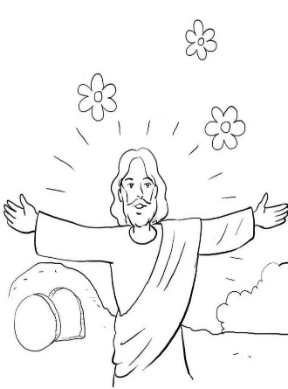 Pan Jezus pragnie, abyśmy się cieszyli:, 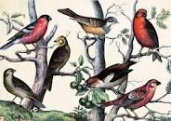, 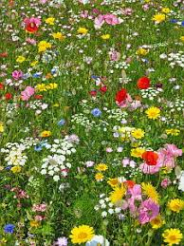
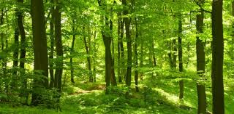, 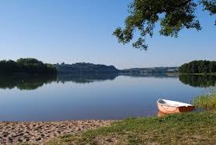
Chce, żebyśmy byli szczęśliwi.
W wakacje chce także spotykać się z nami w wyjątkowym miejscu - kościele.
Tam czeka na każdego z nas. Pamiętajcie o tym.
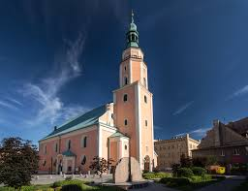 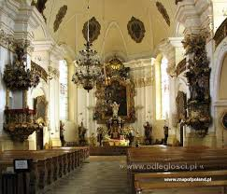
- Pan Jezus bardzo lubi spotykać się z dziećmi. Posłuchajcie, co robił, gdy przynoszono dzieci do Niego Mk,10,13-16

Jezus błogosławi dzieci
13 Przynosili Mu również dzieci, żeby ich dotknął; lecz uczniowie szorstko zabraniali im tego. 14 A Jezus, widząc to, oburzył się i rzekł do nich: «Pozwólcie dzieciom przychodzić do Mnie, nie przeszkadzajcie im; do takich bowiem należy królestwo Boże.
15 Zaprawdę, powiadam wam: Kto nie przyjmie królestwa Bożego jak dziecko, ten nie wejdzie do niego».
16 I biorąc je w objęcia, kładł na nie ręce i błogosławił je.
- A teraz zapraszam Was na interaktywną katechezę. Dziś będzie inaczej. Wszystkie zadania ukryte są pod tym linkiem. Powodzenia!!!
https://view.genial.ly/5ee737b858db040dadea0b31/interactive-image-wakacje-bozego-dziecka-bk?fbclid=IwAR0iJ9gxWU93_lwt_69OYd2v-CDCBiWfGbHYFjyiVI4hmSguFVMC4KYsXbQ

- Przejdź przez labirynt prowadzący do Jezusa. Powiedz, co spotykasz po drodze. Kogo słuchasz, by odnaleźć właściwą drogę?

Pamiętaj o codziennej modlitwie!!!

Zapraszam na Mszę Świętą
na zakończenie roku szkolnego
w piątek 26.06.2020r. na godzinę 7.45

Dziękuję za wspólną pracę i poznawanie Pana Jezusa.
Szczęść Boże i do zobaczenia.
Dobrych wakacji :)
p. Ania

